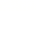
江西省上饶市2018届高三下学期第二次高考模拟
理综化学
7、《中国诗词大会》不仅弘扬了中华传统文化，还蕴含着许多化学知识。下列诗句分析正确的是
A.于谦诗句“粉身碎骨浑不怕，要留清白在人间”，大理石变为石灰的过程涉及到了氧化还原反应
B.刘禹锡诗句“千淘万漉虽辛苦，吹尽狂沙始到金”说明金的化学性质稳定，在自然界中常以单质状态存在
C.赵孟頫诗句“纷纷灿烂如星陨，霍霍喧逐似火攻。“灿烂美丽的烟花是某些金属的焰色反应，属于化学变化
D.龚自珍诗句“落红不是无情物，化作春泥更护花”指调谢的花可以包裹植物的根，对植物有保护作用
8、设N_{A}为阿伏加德罗常数的值，下列叙述正确的是
A.在0.1moINaHSO₄晶体中阳离子与阴离子总数为0.3N_{A}
B.25℃时，pH=13的1.0LBa(OH)₂溶液中含有的OH⁻数目为0.2N_{A}
C.常温常压下，4.4gCO₂和N₂O混合物中所含有的原子数为0.3N_{A}
D.标准状况下，2.24LCl₂通入足量H₂O或NaOH溶液中转移的电子数均为0.1N_{A}
9、合成导电高分子材料PPV的反应：
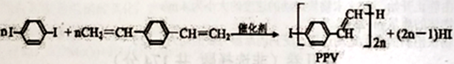
下列说法中正确的是
A.通过质谱法测定PPV的平均相对分子质量，可得其聚合度
B.PPV与聚苯乙烯具有相同的重复结构单元
C.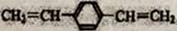和苯乙烯互为同系物
D.合成PPV的反应为加聚反应
10、下列实验操作规范且能达到目的的是
 | 实验目的 | 实验操作
A | 用18.4mol·L⁻¹的浓硫酸配制100mL1.84 mol·L⁻¹的稀硫酸 | 用量筒量取10.0mL浓硫酸后，需用水洗涤量筒，并将洗涤液转入容量瓶
B | 用酸性高锰酸钾溶液测定溶液中Fe²⁺的浓度 | 将酸性高锰酸钾溶液装入破式滴定管中进行滴定
C | 分离苯萃取溴水后的水层和有机层 | 将分液漏斗下面的活塞拧开，放出水层，再换一个烧杯放出有机层
D | 除去乙醇中的水 | 加入生石灰，进行蒸馏
11、X、Y、Z、W为短周期元素，X的M电子层有1个电子，Y的最外层电子数为内层电子数的2倍，Z的最高化合价为最低化合价绝对值的3倍，Z与W同周期，W的原子半径小于Z。下列叙述正确的是
A.Y、Z、W均可与Mg形成离子化合物 B.气态氢化物的稳定性：Y>Z>W
C.原子半径：X<Y<Z<W D.最高价氧化物对应水化物的酸性：Y>Z
12、为了实现空间站的零排放，循环利用人体呼出的CO₂并提供O₂，我国科学家设计了如下图装置，反应完毕，电解质溶液的pH保持不变。下列说法正确的是
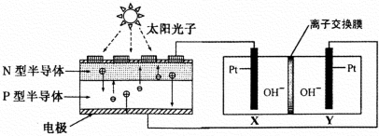
A.图中N型半导体为正极，P型半导体为负极
B. B.Y 电极的反应：4OH⁻-4e⁻=2H₂O +O₂↑
C.图中离子交换膜为阳离子交换膜
D.该装置实现了“太阳能→化学能→电能”的转化
13、下列图示与对应的叙述相符的是
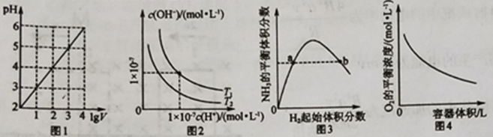
A.图1表示 I LpH=2的CH₃COOH溶液加水稀释至VL，pH随IgV的变化
B.图2表示不同温度下水溶液中H⁺和OH⁻浓度的变化的曲线，图中温度T₂>T₁
C.图3表示一定条件下的合成氨反应中，NH₃的平衡体积分数随H₂起始体积分数（N₂的起始量恒定）的变化，图中a点N₂的转化率小于b点
D.图4表示同一温度下，在不同容积的容器中进行反应2BaO₂(s) 2BaO(s)+O₂(g)，O₂的平衡浓度与容器容积的关系
26、（14分）黄血盐[亚铁氰化钾，K₄Fe(CN)₆]目前广泛用做食盐添加剂（抗结剂），我国卫生部规定食盐中黄血盐的最大使用量为10mg·kg⁻¹。一种制备黄血盐的工艺如下：
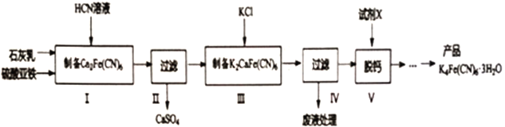
回答下列问题：
（1）步骤Ⅰ反应的化学方程式为_____________________________。
（2）步骤Ⅵ过滤所得的废液中含量较多的溶质为_______________________。（填化学式）
（3）步骤Ⅴ所用的试剂X是_________________。
（4）工艺中用到剧毒的HCN 溶液，含CN⁻的废水必须处理后才能排放。己知氢氰酸是一种具有苦杏仁特殊气味的无色剧毒液体，易挥发，25℃时，Ka(HCN)=6.25×10⁻¹⁰。
①NaCN 的电子式为_________________，反应CNˉ +H₂OHCN+OHˉ在25℃时的平衡常数 K= _________________。（填数值）
②处理含CN⁻废水的方法是：第一步控制pH>10，用NaClO溶液先将CN⁻“不完全氧化”为OCN⁻；第二步控制 pH为7.5~8.5，用NaClO“不完全氧化”OCNˉ生生成N₂和两种盐。
第一步控制强碱性的主要目的是__________________________________。
第二步反应的离子方程式为______________________________。
27、（15分）（Ⅰ）无水MgBr₂可用作催化剂实验室采用镁屑与液溴为原料制备无水MgBr₂，装置如图1。
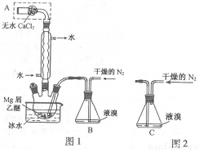
主要步骤如下：
步骤1 三颈瓶中装入10 g镁屑和150 mL无水乙醚；装置B中加入15 mL液溴。
步骤2 缓慢通入干燥的氮气，直至溴完全导入三颈瓶中。
步骤3 反应完毕后恢复至室温，过滤除去镁，滤液转移至另一干燥的烧瓶中，冷却至0℃，析出晶体，再过滤得三乙醚合溴化镁粗品。
步骤4 常温下用苯溶解粗品，冷却至0℃，析出晶体，过滤，洗涤得三乙醚合溴化镁，加热至160 ℃分解得无水MgBr₂产品。
已知：①Mg和Br₂反应剧烈放热；MgBr₂具有强吸水性。
②MgBr₂+3C₂H₅OC₂H₅MgBr₂·3C₂H₅OC₂H₅
请回答：
（1）仪器A的名称是____________。实验中不能用干燥空气代替干燥N₂，原因是___________。
（2）如将装置B改为装置C（图2），可能会导致的后果是_______________________。
（3）有关步骤4的说法，正确的是___________。
A．可用95%的乙醇代替苯溶解粗品 B．洗涤晶体可选用0℃的苯
C．加热至160℃的主要目的是除去苯 D．该步骤的目的是除去乙醚和可能残留的溴
（4）为测定产品的纯度，可用EDTA（简写为Y）标准溶液滴定，反应的离子方程式：Mg²⁺+ Y⁴⁻=Mg Y²⁻
①滴定前润洗滴定管的操作方法是____________________________。
②测定前，先称取0.2500g无水MgBr₂产品，溶解后，用0.0500 mol·L⁻¹的EDTA标准溶液滴定至终点，消耗EDTA标准溶液26.50 mL，则测得无水MgBr₂产品的纯度是________________________（以质量分数表示）。
（Ⅱ）化合物Mg₅Al₃(OH)₁₉(H₂O)₄可作环保型阻燃材料，受热时按如下化学方程式分解：
2Mg₅Al₃(OH)₁₉(H₂O)₄=27H₂O+10MgO+3Al₂O₃
（1）写出该化合物作阻燃剂的两条依据__________________、_____________________；
（2）用离子方程式表示除去固体产物中Al₂O₃的原理________________________________。
28、（14分）钼(Mo)是一种难熔稀有金属，我国的钼储最居世界第二。钼及其合金在冶金，农业、电器、化工、环保等方面有着广泛的应用。
（1）Mo可被发烟硝酸氧化，产物MoOF₄和MoO₂F₂物质的量比为1∶1，完成下列方程式：____Mo+____HF +____HNO₃=____ MoO₂F₂+____ MoOF₄+____NO2↑+（ ）______
（2）已知：①2Mo(s)+3O₂(g)=2MoO₃(s) ΔH₁
②MoS₂(s) +2O₂(g)=Mo(s)+2SO₂(g) ΔH₂
③2MoS₂(s) +7O₂(g)=2MoO₃(s)+4SO₂(g) ΔH₃
则ΔH₃=__________________ （用含ΔH₁、ΔH₂的代数式表示），在反应③中若有0.2molMoS₂参加反应，则转移电子__________mol。
（3）密闭容器中用Na₂CO₃(s)作固硫剂，同时用一定量的氢气还原辉钼矿(MoS₂)的原理是：
MoS₂(s)+4H₂(g)+2Na₂CO₃(s) Mo(s)+2CO(g)+4H₂O(g)+2Na₂S(s) ΔH 实验测得平衡时的有关变化曲线如图所示：
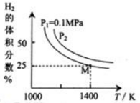
①由图可知，该反应的ΔH_________0 （填“>”或“<”）；P2_________0.1MPa （填“>”或“<”）。
②如果上述反应在体积不变的密闭容器中达平衡，下列说法错误的是_______（选填编号）。
A.V_{正}(H₂)=V_{逆}(H₂O)
B.再加入MoS₂，则H₂转化率增大
C.容器内气体的密度不变时，一定达平衡状态
D.容器内压强不变时，一定达平衡状态
③由图可知M点时氢气的平衡转化率为____________（计算结果保留0.1%）。
④平衡常数可用平衡分压代替平衡浓度计算，气体分压=气体总压×物质的量分数。求图中M点的平衡常数Kp=___________(MPa)²
35、[物质结构与性质]（15分） 氮、磷及其化合物在工农业生产中都有重要作用。
（1）基态磷子价电子排布的轨道表示式为____________________。
（2）元素B、N、O的第一电离能由大到小的顺序为____________________。
（3）食品添加剂NaNO₂中NO₂中心原子的杂化类型是__________，NO₂互为等电子体的分子的化学式为____________________。（写1种即可）。
（4）N₂H₄是火箭的燃料，与氧气的相对分子质量相同，它在常温常压下是液态，而氧气是气态，造成这种差异的主要原因是____________________。
（5）磷化硼是一种耐磨涂料，它可用作金属的表面保护层。磷化硼可由三溴化硼和三溴化磷于高温下在氢气中反应合成。
①三溴化磷分子的空间构型是____________________，三溴化硼键角是____________________。
②磷化硼晶体晶胞如左图所示：其中实心球为磷原子，在一个晶胞中磷原子空间堆积方式为________，磷原子的配位数为____________________。
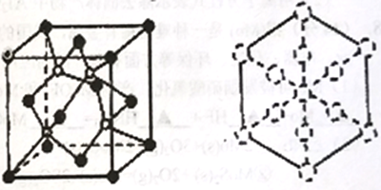
该结构中有一个配位键，提供空轨道的原子是__________，己知晶胞边长apm，阿伏加德罗常数为N_{A}。则磷化硼晶体的密度为____________________g/cm³。
③磷化硼晶胞沿着体对角线方向的投影（右图中虚线圆圈表示P原子的投影），用实线圆圈画出B原子的投影位置（注意原子体积的相对大小）。
36、[有机化学基础]（15分）以丙烯为原料合成抗炎药物D和机体免疫增强制剂I的合成路线如下（部分反应条件和产物已经略去）：回答下列问题：
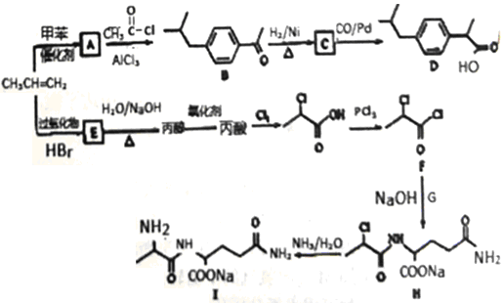
请回答下列问题：
（1）由丙烯生成A的反应类型为_______，由H生成I的反应类型为________________________。
（2）E的结构简式为_______，F中含氧官能团名称为_______________。
（3）化合物G的化学式为C₅H₁₀O₃N₂，则其结构简式为_______。
（4）A→B反应的化学方程式为________________ 。
（5）A的同分异构体中属于苯的同系物的共有_______种（不包含A），其中核磁共振氢谱有四组峰的是_______（任写一种结构简式）。
（6）已知：①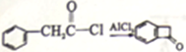②含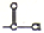的化合物更易与羟基氢反应。结合上述流程中的信息，设计由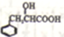制备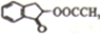的合成路线：_____________________。

7-13 BCADABC
26、（14分,每空2分）（1）6HCN+3Ca(OH)₂+FeSO₄=Ca₂Fe(CN)₆+CaSO₄↓+6H₂O
（2）CaCl₂（或答CaCl₂、KCl） （3）K ₂CO₃
（4） ① ； 1.6×10⁻⁵
②防止生成HCN，污染环境
2OCNˉ +3ClO⁻+2H₂O=N₂↑+3Clˉ +2HCO₃ˉ
27、(15分,除特殊标记外，每空2分)
（Ⅰ）(1)干燥管（1分）； 防止镁屑与氧气反应，生成MgO杂质；
(2)会将液溴快速压入三颈瓶，反应过快大量放热而存在安全隐患；
(3)（B、D）
(4)①从滴定管上口加入少量待测液，平斜着缓慢转动滴定管，使液体润湿整支滴管内壁，然后从下口放出，重复2--3次；
② 97.5%
（Ⅱ）(1)分解反应是吸热反应降温 ；且生成的氧化镁、氧化铝附着表面隔绝空气，水蒸气稀释空气。
(2) Al₂O₃ +2OH⁻ ===2AlO₂⁻+ H₂O
28、 (除特殊标记外，每空2分，共14分)
（1）2 6 12 1 1 12 9H₂O
（2）△H₁ +2△H₂ 2.8
（3）①＞ (1分) ＞ (1分) ； ②B ； ③ 66.7% ； ④0.01
35、（共15分) (1) 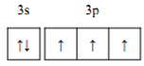(1分)
(2) N>O>B(1分)
(3)sp²杂化(1分)；SO₂、O₃(写1个即可)(1分)
(4) N₂H₄分子间存在氢键，O₂分子间只有范德华力，氢键比范德华力强。(2分)
(5) ①三角锥形(1分) 120 (1分)
②面心立方最密堆积(1分) 4 (1分) B(1分) (2分)
③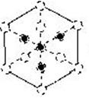或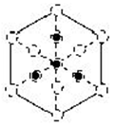（2分）。
36、（共15分,除特殊标记外，每空2分）
（1）加成反应(1分) , 取代反应 (1分)
（2）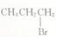 （1分） ； 羰基 (1分)
（3）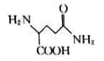
（4） 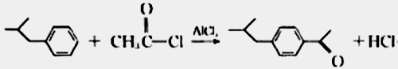
（5）21 ； 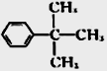或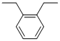或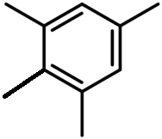
（6）（3分）
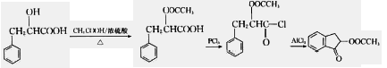或
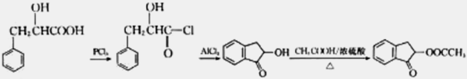

欢迎访问“高中试卷网”——http://sj.fjjy.org

